Agentes Reativos sem memória

Acoplamento perceção – acção

* Depende fortemente das capacidades sensoriais
* Depende das características do ambiente

ARQUITECTURAS DE AGENTES REACTIVOS

* Problemas na implementação de comportamentos sem memória
* Exploração: necessidade de evitar o passado
* Ótimos locais
* Comportamentos cíclicos

AGENTES REACTIVOS COM ESTADO

Reações podem envolver não apenas perceções, mas também estado interno (memória)

Manipulação de estado: regras e ações para alteração do estado interno

Comportamentos com memória

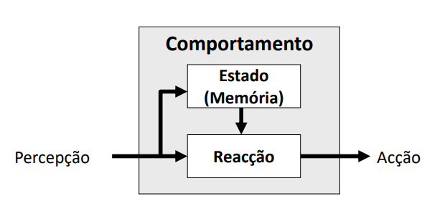

Vantagens da manutenção de estado

* Uma arquitetura reativa com estado pode produzir todo o tipo de comportamento
* Possibilidade de representar dinâmicas temporais
  + Evolução do estado ao longo do tempo
  + Resposta não apenas em função das perceções atuais, mas também em função de memorias de perceções anteriores
* Possibilidade de comportamentos mais complexos baseados na evolução de estado
  + Com continuidade no tempo
  + Agir devido a ausência de mudança
* Capacidade de lidar com situações de falha por exploração de ações não realizadas anteriormente

Desvantagens da manutenção de estado

* Necessária memória: aumento da complexidade espacial
* Necessário manter as representações de estado: aumento da complexidade computacional
* Mesmo com a manutenção de estado, as arquiteturas não suportam representações complexas, nem exploram planos alternativos de ação

Arquitetura de subsunção

* Comportamentos organizados em camadas e responsáveis pela concretização independente de um objetivo
* Resultado do comportamento pode ser a entrada de outro comportamento
* Possibilidade de comportamentos das camadas superiores assumirem o controlo sobre comportamentos das camadas inferiores
* Camadas inferiores não têm conhecimento das camadas superiores (Hierarquia de comportamentos)
* Saída das camadas inferiores podem ser utilizadas por camadas superiores
* Camadas superiores controlam as camadas inferiores
  + Inibição: desativação de comunicação entre módulos
  + Supressão: desativação de comportamento
  + Reinício: reposição do estado inicial de um comportamento
* Implementação com base em
  + sequências de ativação fixa
  + regras estímulo – resposta
  + máquinas de estado aumentadas
* Proposta como alternativa a abordagens simbólicas
* Arquitetura definida por conjuntos de comportamentos
* Comportamentos organizados em camadas
* Desenvolvimento incremental
* Robustez
* Simplicidade relativa